《贪吃蛇》游戏作业报告
小组成员：史海蛟，于汉清，张骞

- 程序功能介绍
《贪吃蛇》是一款经典的游戏，本项目基于QT框架实现贪吃蛇的经典玩法，并加入创新元素如障碍物、技能系统和攻击机制，提升游戏的可玩性和趣味性。
- 基础功能
- UI设计
完成了登录界面和游戏主界面的设计和窗口逻辑。
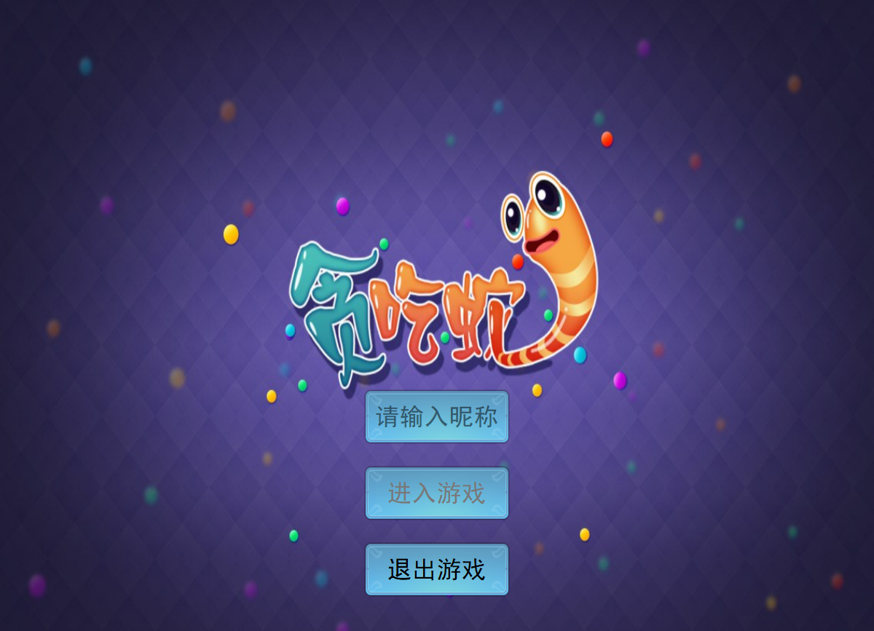
图1 登录界面
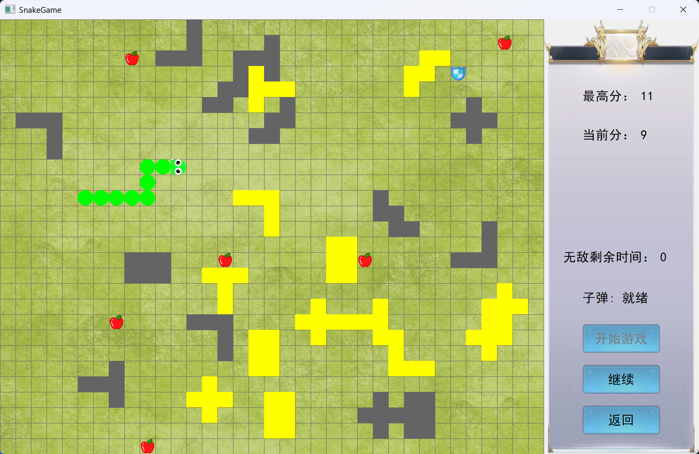
图2 游戏主界面
- 游戏窗口
游戏界面左侧为地图，是固定大小的矩形网格化区域，边界不可穿越；右侧为计分系统、冷却显示、游戏开始、暂停与退出按钮，支持快捷键操作（R键为开始，P键为暂停）。
- 蛇的控制
支持键盘WASD键控制蛇的移动，禁止反向移动，蛇身随移动增长。
- 食物系统
随机生成食物，吃到食物后蛇身增长并加分。
- 计分系统
实时显示当前得分，支持本地存储历史最高分。
- 创新功能
- 障碍物系统
实现了静态障碍物（硬障碍物和软障碍物），硬障碍物碰撞会导致游戏结束，软障碍物碰撞会缩短蛇身。障碍物生成时会避免与蛇头过近，确保游戏平衡性。
- 技能系统
无敌技能：随机生成护盾食物，吃到后蛇处于无敌状态，可无视障碍物碰撞，持续一定时间后自动失效。
- 攻击系统
单击键盘空格键，蛇可向前发射子弹消除障碍物，子弹发射有冷却时间限制。

- 项目各模块与类设计细节
该贪吃蛇游戏采用面向对象设计，主要包含以下几个核心类：
- MainWindow：开始主界面，负责玩家名称输入和游戏入口
- GameWindow：游戏主界面，处理游戏逻辑和渲染
- Snakegame：游戏核心逻辑类，管理游戏状态
- Snake：蛇类，表示玩家控制的蛇
- Food：食物类
- Obstacle：障碍物类
- Bullet：子弹类
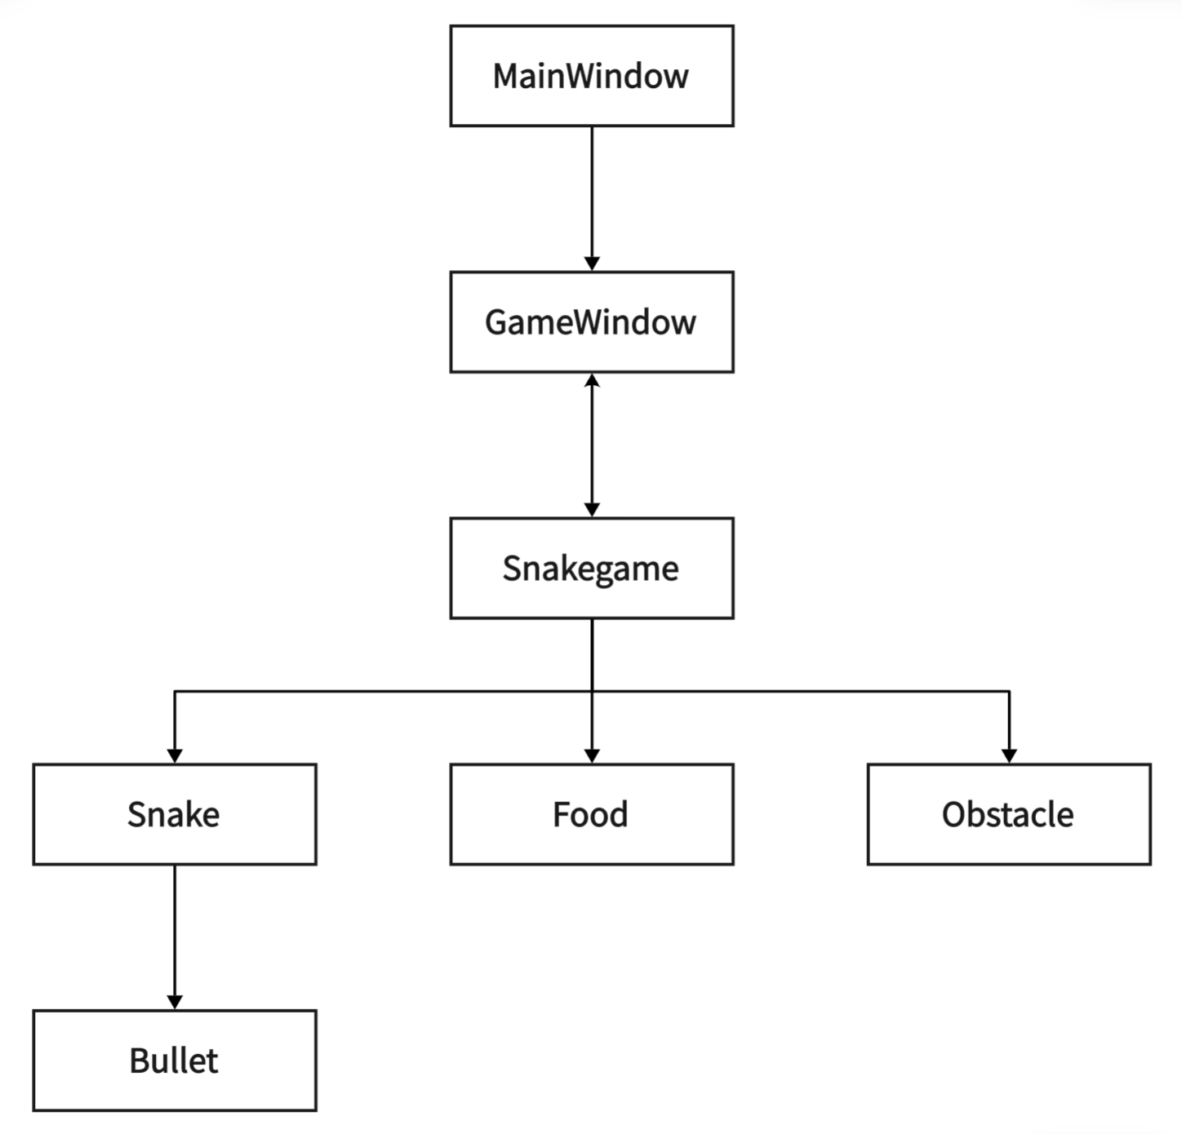
图3 类设计结构图
- MainWindow：游戏启动界面，处理玩家昵称输入和游戏入口
- 主要成员
gameWindowUI: 指向GameWindow的指针
playerName: 存储玩家名称
- 主要方法
on_enterButton_clicked(): 进入游戏
on_exitButton_clicked(): 退出游戏
on_nameEdit_textChanged(): 处理名称输入变化
- GameWindow：游戏主窗口，处理游戏渲染、用户输入和游戏流程控制
- 主要成员
timer: 游戏计时器
game: Snakegame实例
highestScore: 最高分记录
gridSize: 网格大小
各种游戏状态标志(game_over, game_started, game_paused)
- 主要方法
drawXxx()系列: 绘制游戏元素(网格、蛇、食物等)
onTimeout(): 游戏主循环
keyPressEvent(): 处理键盘输入
startGame()/togglePause(): 游戏流程控制
- Snakegame：游戏核心逻辑，管理游戏状态和规则
- 主要成员
snake: Snake实例
food: 食物列表
obstacles: 障碍物列表
bullets: 子弹列表
width/height: 游戏区域大小
- 主要方法
step(): 游戏步进
generateXxx()系列: 生成游戏元素
reset(): 重置游戏状态
- Snake：表示玩家控制的蛇，处理移动和状态
- 主要成员
snake_body: 蛇身坐标列表
direction: 当前移动方向
isInvincible/hasShield: 特殊状态标志
- 主要方法
move()/move_and_grow(): 移动和生长
changeDirection(): 改变方向
activateXxx(): 激活特殊能力
- Food：表示食物，有存在时间限制
- 主要成员
remaining_time: 剩余存在时间
location: 位置坐标
- Obstacle：表示障碍物，有硬/软两种类型
- 主要成员
type: 障碍物类型(HARD/SOFT)
location: 位置坐标
- Bullet：表示子弹，由蛇发射
- 主要成员
position: 当前位置
direction: 移动方向

- 小组成员分工情况
史海蛟：UI界面、窗口逻辑、得分系统设计。
于汉清：障碍物、技能、攻击系统设计。
张骞：游戏逻辑、蛇、食物系统设计。

- 项目总结与反思
本项目开发成功实现了经典贪吃蛇的核心玩法，并通过障碍物、技能和攻击系统赋予了游戏新的策略维度。尽管部分创新功能未能实现，但现有代码结构清晰，具备良好的扩展性。

